Pressemitteilung zur Work-in-Progress Unternehmung
BILDERBERG_89_BILDERFLUT Phase IV:

Eröffnung Ausstellung WANDEL II
in der Städtischen galerie ada Meiningen am 31. August 2019

Galerie ada schlägt Brücken zwischen Bildwelten, Biografien und Zeitgeist
Zyklus BilderBerg_89_BilderFlut geht mit der Ausstellung WANDEL II in Richtung Finale

Mit der dritten Ausstellung in der Städtischen galerie ada Meiningen seit Februar bewegt sich der Zyklus BilderBerg_89_BilderFlut in seine letzte Phase. Veränderte Konstellationen zwischen künstlerischen Bildwelten verweisen erneut auf Kontinuität und Umbrüche zwischen Generationen, Biografien und Ausdrucksformen beteiligter Künstler*Innen. Dass sowohl politisch („Wende“) als auch technologisch (Internet) prägnante Jahr 1989 hat tradierte Identitäten scheinbar in einen globalen Fluss gerissen. Katastrophen-Meldungen – Klimawandel, Kriege, Fluchtbewegungen, wie auch immer gestrickte Alternativen – wechseln mit Verheißungen wie „Künstliche Intelligenz“: Soll sich dann künftig alles von allein bewegen? Steuern ohne Steuermann? WANDEL II wird schon zur Eröffnung zeigen: das menschliche Sein in der Welt ist weder austauschbar noch automatisierbar! Im Gegenteil, die Kreationen lassen sich am Ende nicht von den Kreativen trennen. Künstler sind im besten Sinne auch Erfinder und Forscher „am eigenen Leib“ (Robert Musil).
„WANDEL II“ möchte nicht dem Prinzip permanenter Ein- und Ausblendungen folgen. Es wird weiter laboriert mit Positionen von bisher beteiligten wie neu hinzugestoßenen Künstler*Innen. (Wer hat es bemerkt?) Es geht weiterhin um Entdeckungsreisen zwischen künstlerischen Handschriften und Existenzen. Somit immer auch um Relationen zwischen Kunst und Politik, Gestalt und Sinn wie System und Präsenz vor Ort! Zum plastischen Bild aus Fahrradschläuchen (Peter Rauscher) werden sich neue „Schlauch-Geflechte“ bis ins Skulpturale gesellen. Der sich neu entfaltende ZWICKER-RAUM wird bis zum 7. Oktober mikroskopische Tiefen eines Gemäldes von Arend Zwicker ausloten. Die Comic haften Traumbilder von Constanze Deutsch werden über das Klein-Format hinauswachsen; Traumwelten zwischen Rausch, Sehnsucht, Begierde und Apokalypse noch einmal verstärken. Und Sebastian Bestier malt weiter: das bereits Gezeigte wird nunmehr mit aktuellen Arbeiten in Richtung Durchbruch oder Durchblick weiter ergänzt. Auch werden bisher gezeigte Künstler*Innen auch außerhalb der galerie ada, z.B. am 21. und 22. September im Jagdschloss Fasanerie zu sehen sein: Köpfe – plastisch von Claudia Katrin Leyh aus Hermannsfeld und grafisch-malerisch von Bertram Riedel … Claudia Katrin Leyh verlegte ihr „Offenes Atelier“ in diesem Jahr an diesen magischen Ort in der Nähe ihrer Werkstatt.
Jo Siamon Salich hat als Maler Besucher der galerie ada mit seinen 3-D Gemälden seit dem Start der BilderBerg_89 Unternehmung beeindruckt. Nun wird es in der Sichtachse aus dem Foyer der Kammerspiele ein neues Arrangement aktueller Arbeiten geben: Gemälde aus Spektral-Brillen-Perspektive. Salich setzt sich mit dem Phänomen virtueller Umgebungen (Cyber-Spaces) sowohl bildnerisch als auch in interaktiven Installationen und Performances auseinander. Er bringt beispielhaft technologische Innovationen mit menschlichen Körper-Bildern einzigartig auch in virtuellen Tanz-Umgebungen auf Tuchfühlung. Zur Eröffnung am 31. August wird eine Tanzperformance mit Charles Washington im 3-D gesteuerten Projektionsraum stattfinden. Zugleich bildet die audiovisuelle Umgebung von Jo Siamon Salich eine außergewöhnliche Tanz-Plattform für ein Angebot in Richtung Foyer-Tanz-Bar. Auch eine Form von Kammer-Spielen.
(Änderungen vorbehalten! Infos unter www.ada-meiningen.de)

Klaus Nicolai
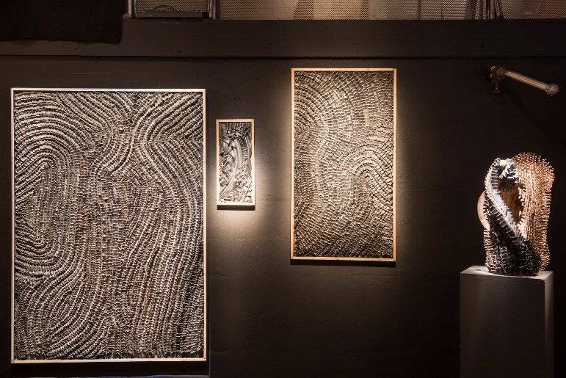

Der Untergrund-Künstler Peter Rauscher berauscht an ungewöhnlichen Orten oft unerwartet auftauchend. Besucher sind fasziniert, Kuratoren und Museumshüter wegen illegaler Teilnehme irritiert. („Kunstschmuggel“ hieß es dazu kürzlich in der Dresdner Morgenpost.) Das „Schlauchen“ hat er in den Rang einer noblen, faszinierenden Kunst transformiert. Rauscher ist Altenpfleger und fährt mit seinem edlem Rad auch Amateurrennen. Also ‚be-schlaucht‘ von der täglichen Fortbewegung bis in auratische Kunsträume hinein – eben konsequent!
(Foto: Peter Schlaucher)

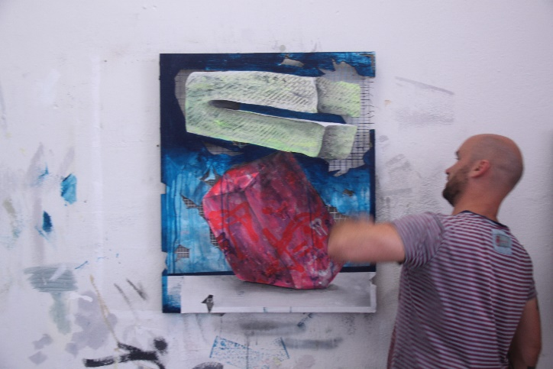

Sebastian Bestier – hier in Atelier-Aktion - geht sein Leben durch und durch künstlerisch an. Wie Peter Rauscher zählt er zur unmittelbaren Wende-Nachfolgegeneration aus dem östlichsten Osten. Der Dresdner entfaltet sich in der galerie ada seit Februar Stück für Stück. Nach den Kipp- und Schwebesituationen seiner Mal-Objekte gibt es in der kommenden ada-Ausstellung Durchbrüche hinter Bild-Oberflächen: Raster und
Trägermaterial beginnen sich zu offenbaren.
(Foto: Klaus Nicolai)

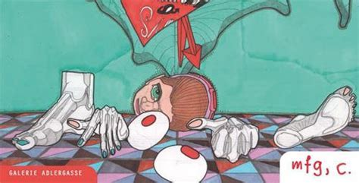
Auch die an der Dresdner Kunstakademie studierte Constanze Deutsch zählt zu den frischen und zugleich tiefsinnigen Künstlerinnen der Nach-Wende-Zeit. In ihren Traumbildern vermischen und verdrehen sich Comic, Kindheit, Alltag und Kulturindustrie zu einem schmunzelnden ‚Trauma‘ kreatürlicher Lustausbrüche.
(Foto: Netz)
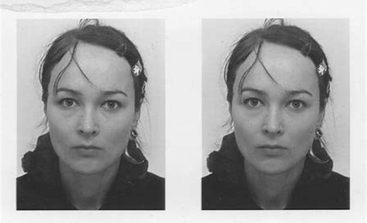
vor oder nach dem Erwachen? Constanze Deutsch als Foto-Grafik-Print ...

